1. 什麼是IOS?

Cisco Internetwork Operating System (IOS) 是思科網路裝置上使用的網路作業系統集合的通用術語。

2. IOS的模式階層

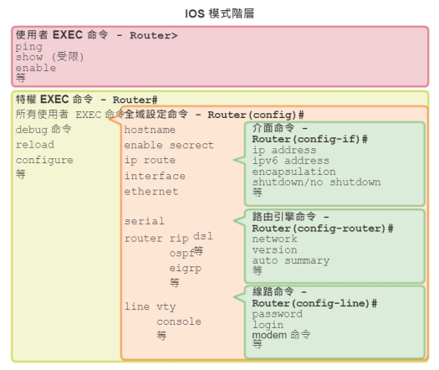

User mode: 一般提供客服人員做簡單檢查

子設定模式：特定服務或介面的設定

Enable mode: 全域設定模式，擁有大多數的指令

Enable mode 或Privileged Mode：可以做詳細檢查、除錯、測試、檔案操作及遠端存取

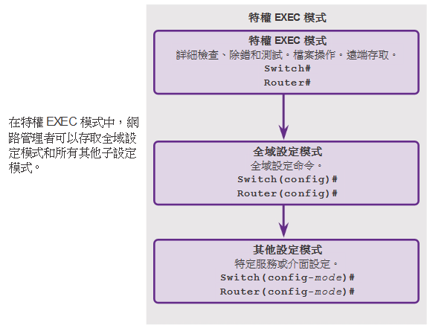

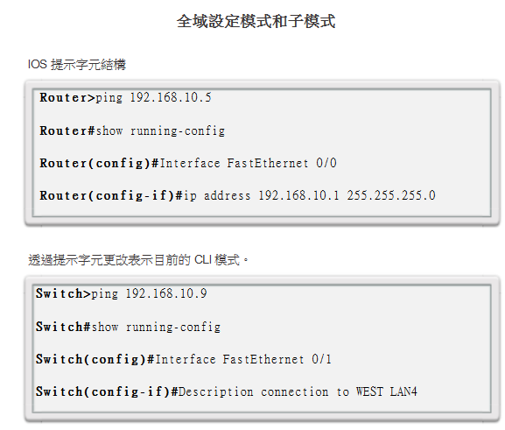

**在使用者 EXEC 模式和特權 EXEC 模式間轉換**

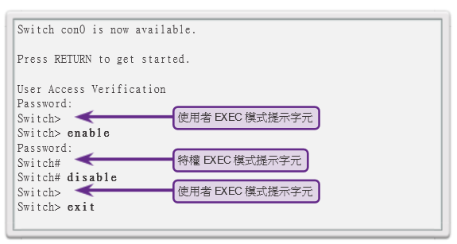

**離開和進入全域設定模式和子模式**

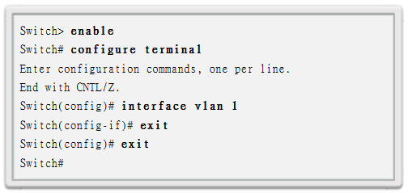

要從特權 EXEC 模式的任意子模式切換到特權 EXEC 模式，請輸入 **end** 或輸入組合鍵 **Ctrl+Z**。下圖顯示了使用 **end** 命令從 VLAN 設定模式直接返回特權 EXEC 模式。

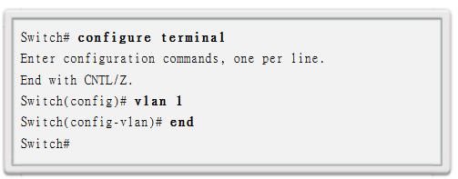

要從全域設定模式的任意子模式直接切換到全域設定模式的另一個子模式，只需要輸入從全域設定模式正常輸入的相應命令。下圖顯示了從線路設定模式 Switch(config-line)# 切換到介面設定模式 Switch(config-if)#，無需離開線路設定模式。

